Tienda App
Se crea el microservicio Cliente
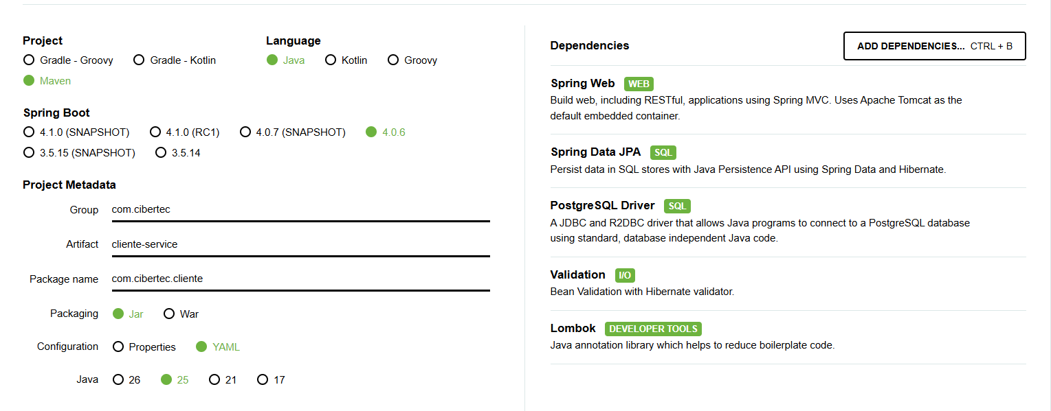
Se agregan las dependencias al pom.xml
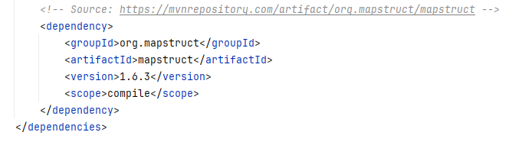
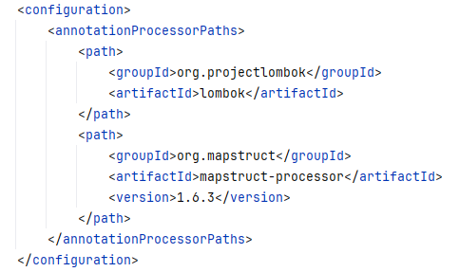

Se configura el application.yaml
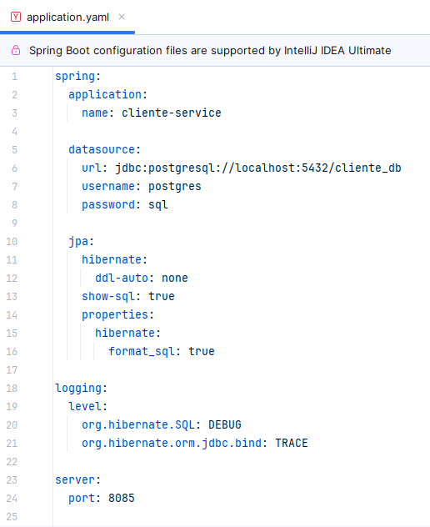

Se crea la estructura de la arquitectura de la aplicación en capas
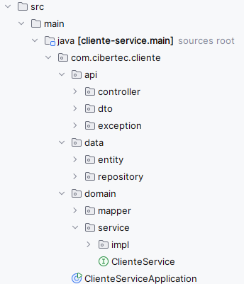

Se crea la clase de la entidad Cliente
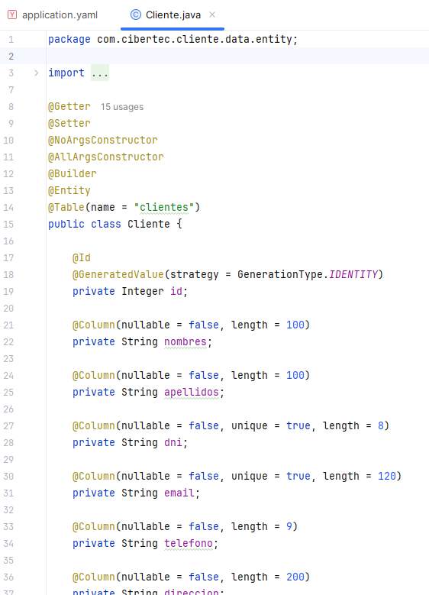

Se crea la clase del repositorio ClienteRepository
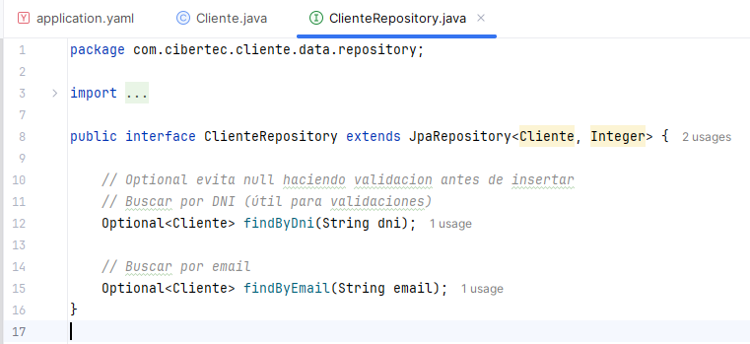
Se crea el record dto ClienteRequestDto
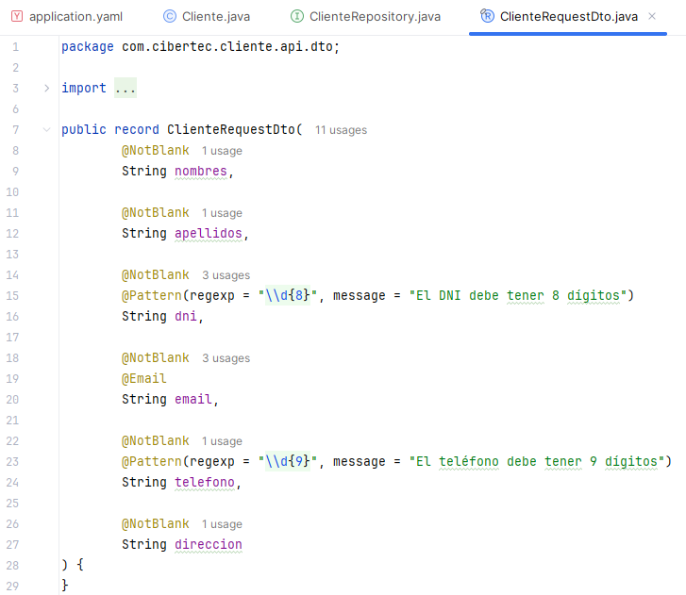

Se crea el record dto ClienteResponseDto
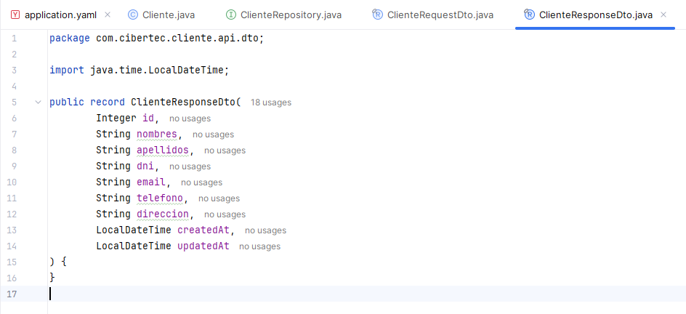
Se crea la interface ClienteMapper
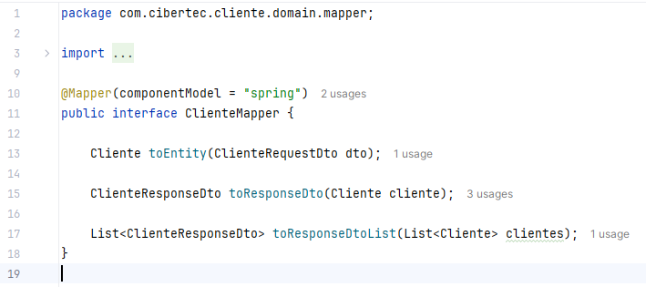
Se crea la interface de ClienteService
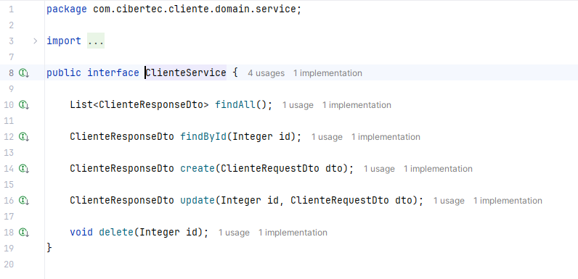
Se crea la clase de error exception BadRequestException
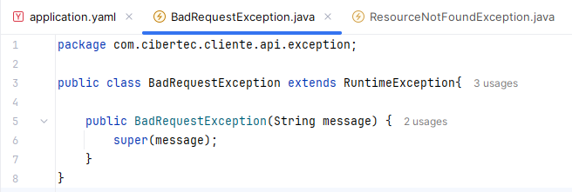
Se crea la clase de error exception ResourceNotFoundException
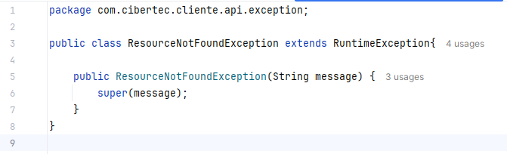

Se crea la clase de la implementación ClienteServiceImpl
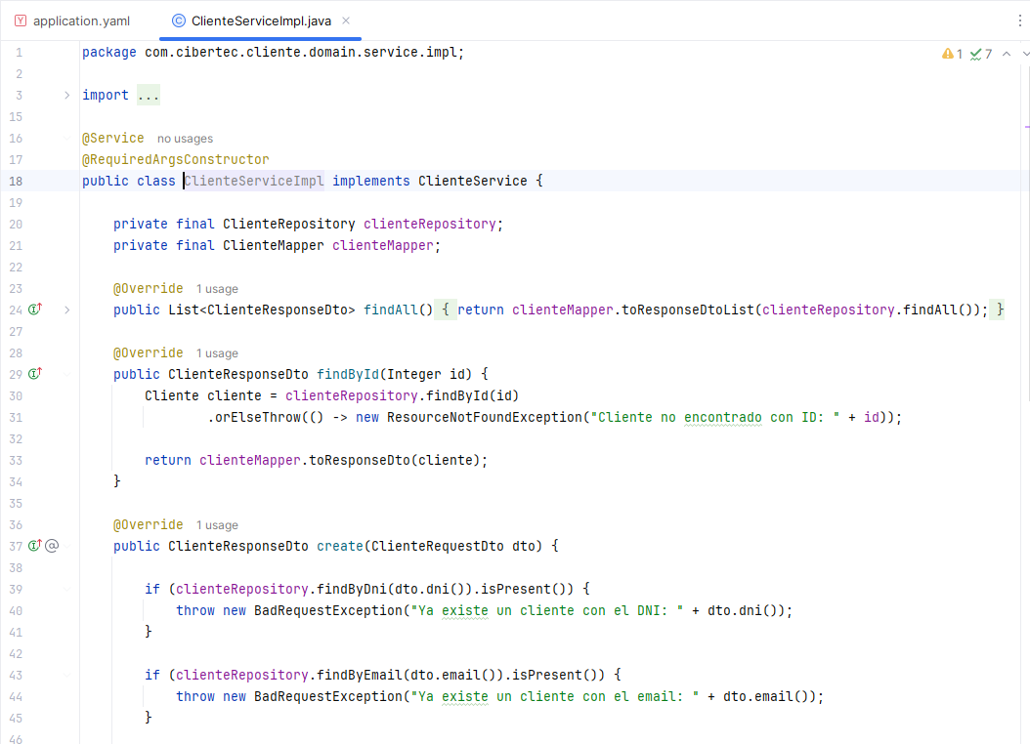
Se crea la clase del controlador ClienteController
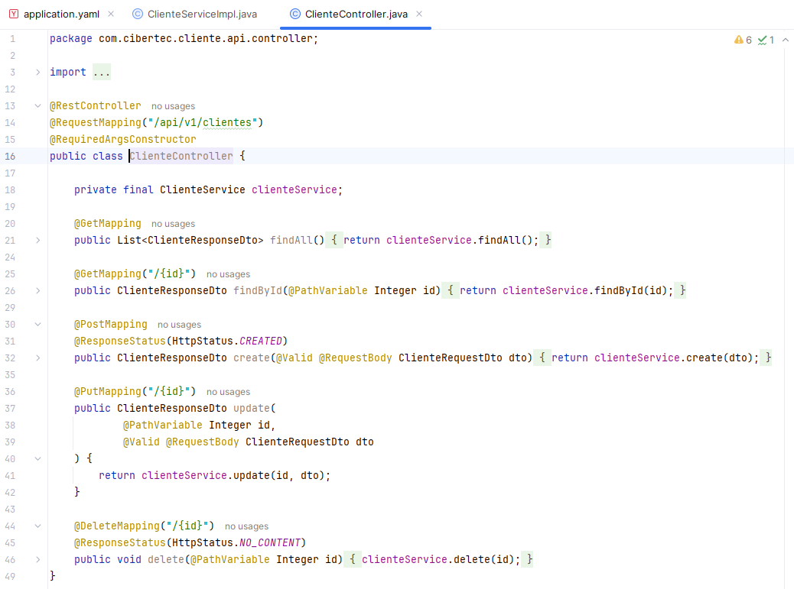
Se implementa de la misma manera para producto-service y venta-service

Entonces se migra el proyecto monolito a microservicios, pero por ahora venta-service queda así
- Guarda clienteId
- Guarda productoId
- Calcula subtotal
- Calcula total
- Registra venta

Pero todavía no hace esto
- Validar cliente
- Validar producto
- Consultar precio real
- Validar stock
- Descontar stock
Esto necesita comunicación entre microservicios, por ello aplicaremos Feign porque venta-service necesita hablar con cliente-service y producto-service

El siguiente paso con Feign sería:
venta-service -> ClienteClient -> consulta a cliente-service
venta-service -> ProductoClient -> consulta a producto-service

Feign Client
Obtener la dependencia de feign
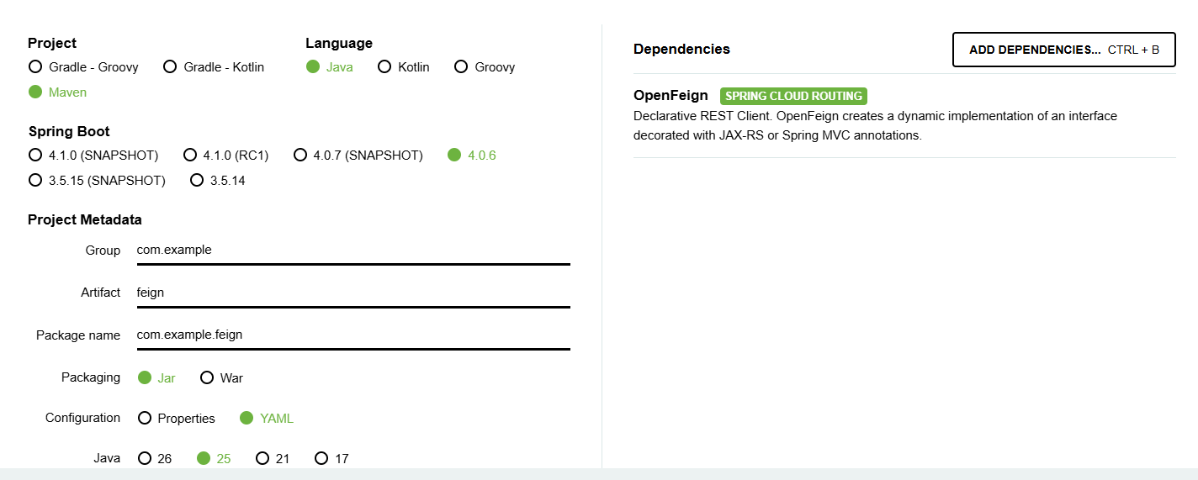
Agregar en el properties, la dependencia y el dependencyManagement
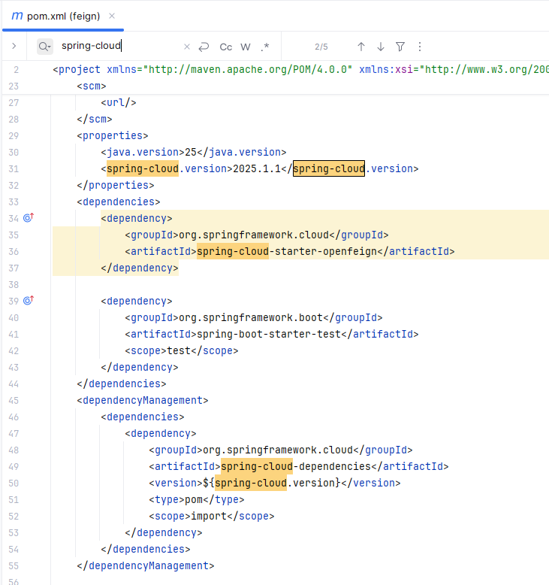

Colocarla en la dependencia de venta-service

Activar Feign
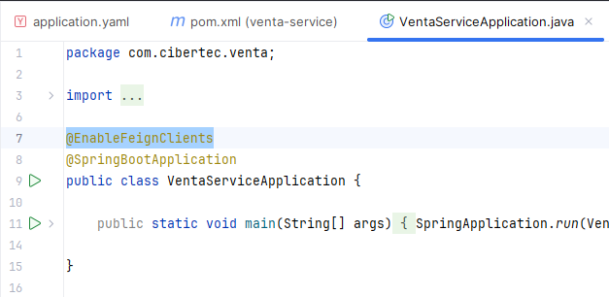

Agregar los servicios en el application.yaml
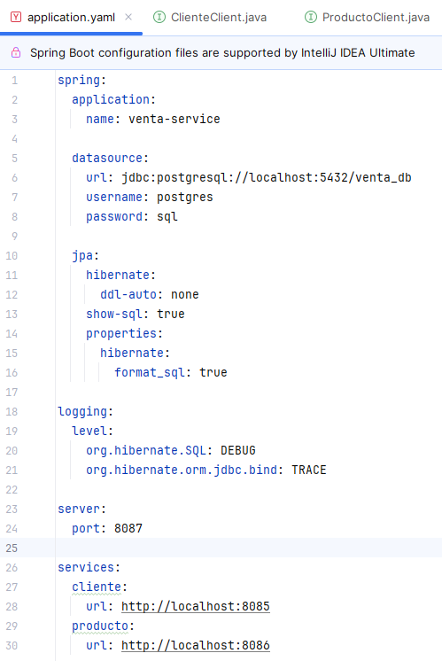

Crear la carpeta client en api para crear las interfaces de feign
Crear la interface ClienteClient
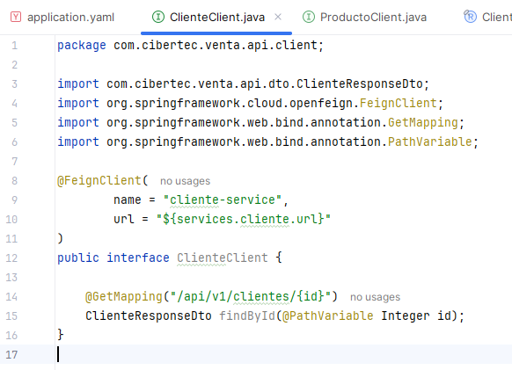
Crear la interface ProductoClient
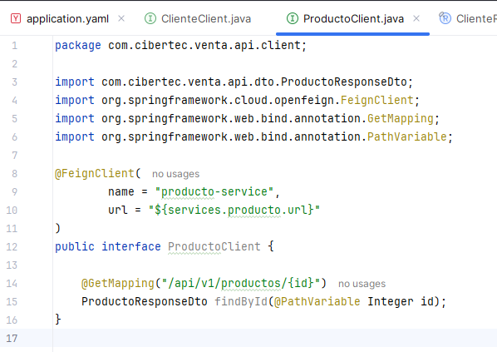
Crear los record dto de ClienteResponseDto
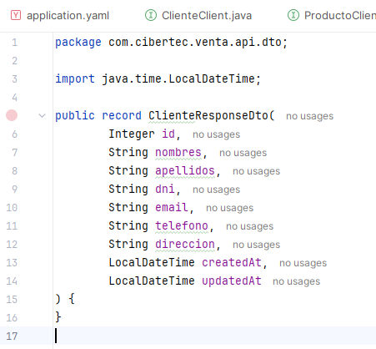
Crear el record dto de ProductoResponseDto
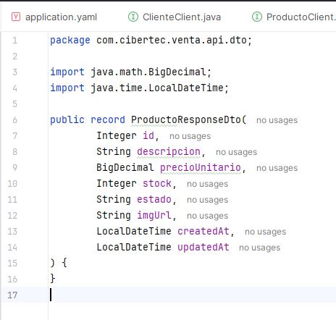
Modificar DetalleVentaRequestDto
Nota: Ya no debe recibir precio, porque el precio viene de producto-service.

